□院內院外團體衛教活動紀錄表單
主講者:陳珮鈴 | 參加人數:64人
日期:2023/11/08 | 時間:14:30-15:30
對象:運動員 | 地點:麥寮高中
主辦單位:運動醫學小組 | 主題:運動營養
癌症相關: 否 □是 | 成效: ■前測:37.5分 後測:56.6分 ■滿意度4.82分
活動紀錄(目的.內容)：
運動營養
- 運動員日常飲食原則
-青春期(13-18歲) 每日飲食建議
-營養素與六大類食物
-我的餐盤均衡飲食
- 比賽飲食(賽前、賽中、賽後)
- 運動員的體重管理
- 運動員的外食選擇
- Q&A
活動照片:  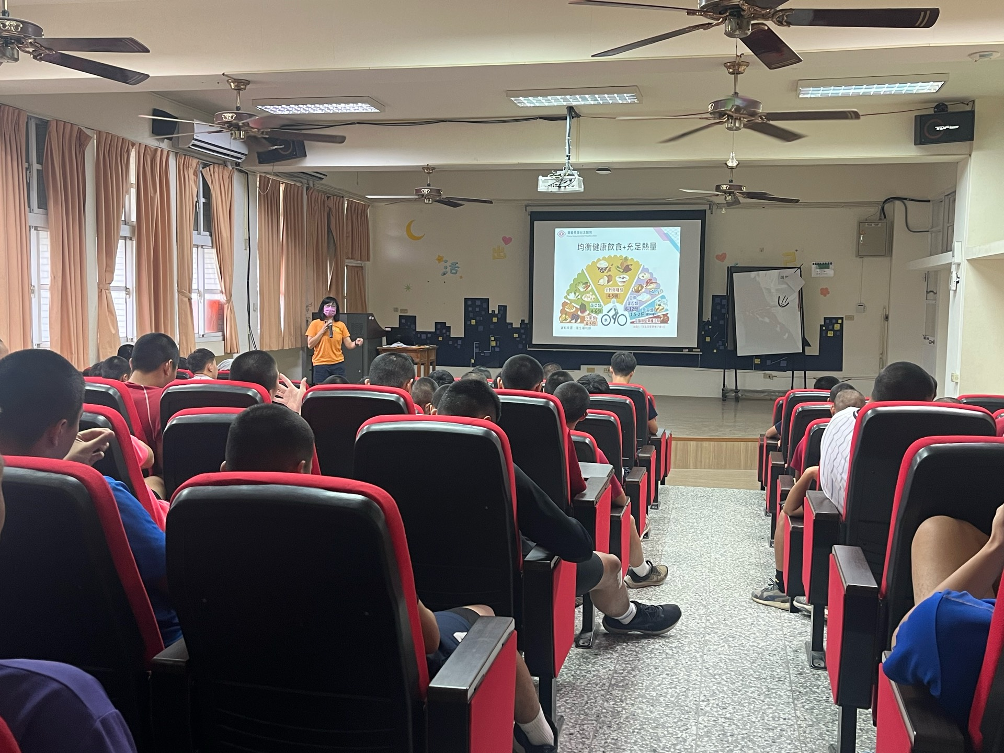 |  | 